**Új könyvek**

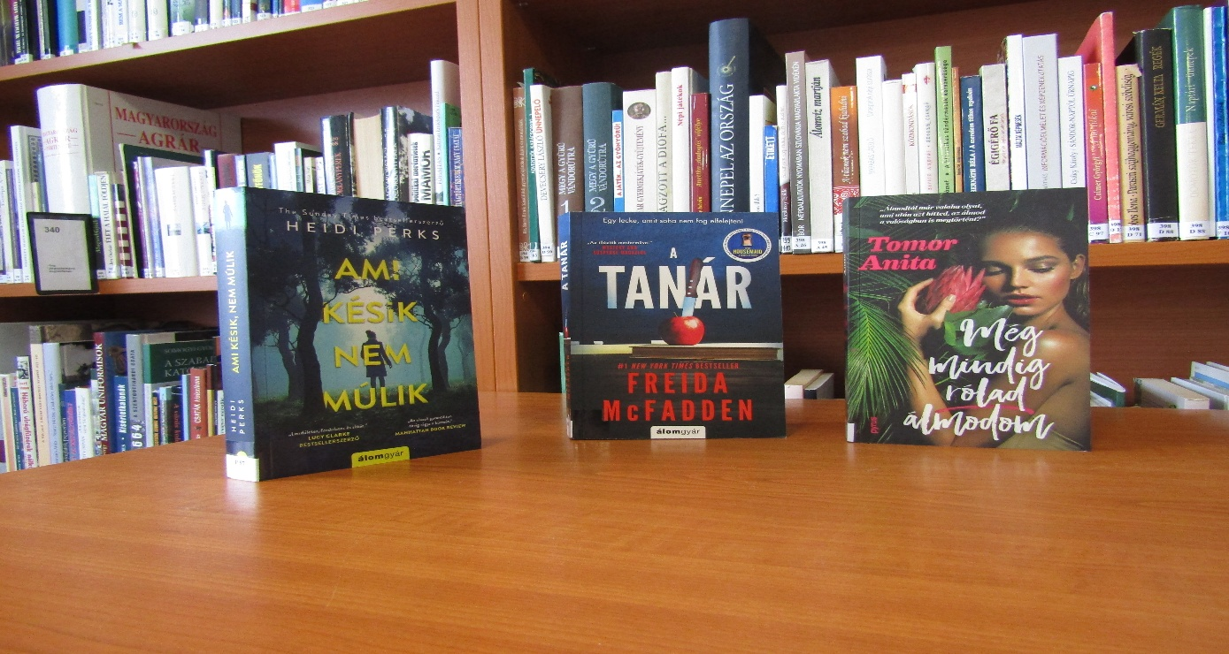

A LÁNY BÁRMIT MEGTENNE, HOGY ELÉRJE A CÉLJÁT. A FÉRFI BÁRMIT MEGTENNE, HOGY MEGAKADÁLYOZZA BENNE. ÍGY LESZNEK ELLENSÉGEKBŐL... SZERELMESEK?  
Míg a kislányok Barbie babákról álmodnak, Scarlett már egészen kicsi korában ügyvédeset játszik. Amikor felnő, nem kérdés, hogy az apja ügyvédi irodájánál akar elhelyezkedni, és ezért hajlandó mindent - barátokat, magánéletet - feláldozni. Mentora, Hudson csak a munkájának él, és nincs ínyére, hogy a főnök lányát mellé osztják be. Megfogadja, hogy pokollá teszi Scarlett életét.  
Egyikük sem számít arra, hogy a vonzalomnak nehezebb ellenállni, mint gondolták, és hogy a másik maszkja alatt egy teljesen más embert találnak, akit az előítéleteik miatt nem vehettek észre...  
  
"R.S. Grey a könnyed, vicces, szexi románcok királynője. A Mr. Nagymenő a kedvencem."  
- Kate Katterjorn, amazon.com  
"Nagyon betalált. A humora mindent vitt!"  
- Fran, goodreads.com  
"A legjobb romantikus könyv, amit az idén olvastam. Jó érzékkel adagolja a különböző témákat: korkülönbség, munkahelyi kapcsolat, álkapcsolat, ellenségekből szerelmesek, a főnök lánya." - Lilyya, amazon.com  
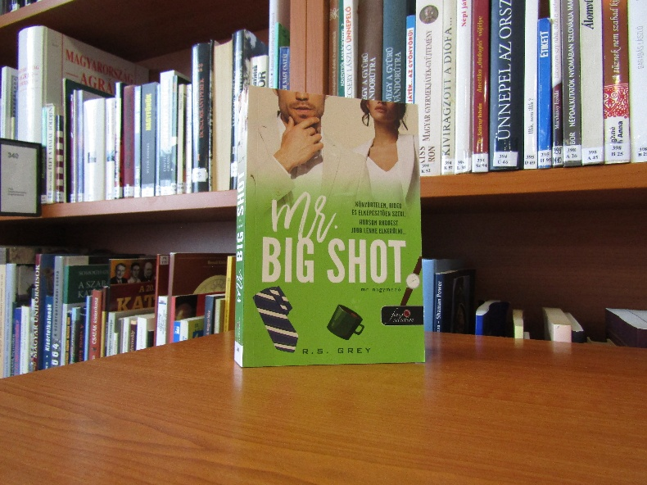

ÉLD ÁT A SZIKRÁZÓ PILLANATOKAT!  
  
Szereted az érzéki, de tartalmas könyveket?  
Vidd haza nyugodtan, tetszeni fog!  
  
Fiatal nőknek, felső korhatár nélkül!

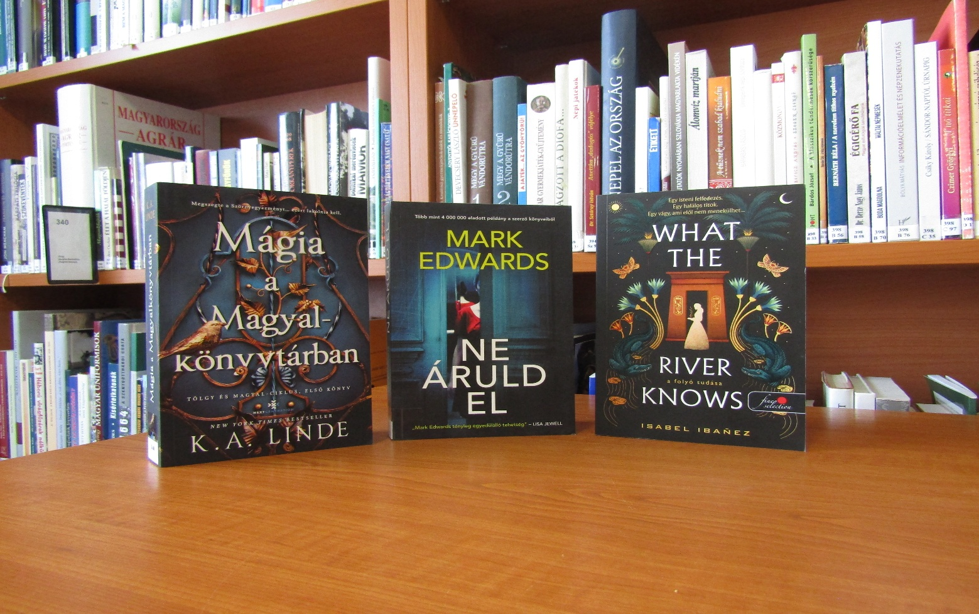

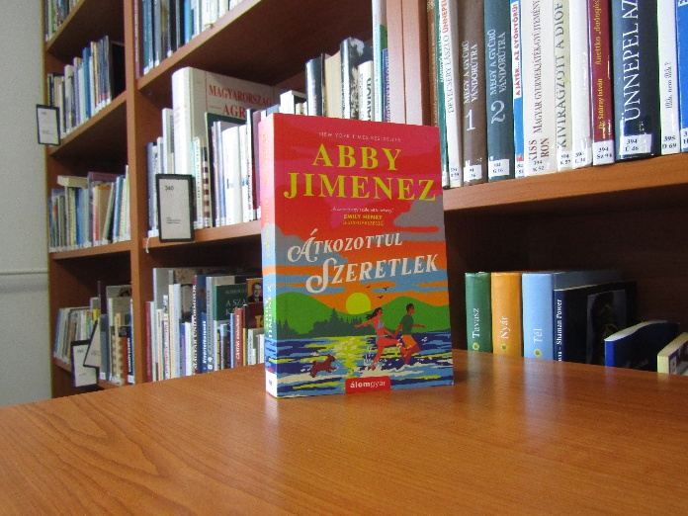 Justint átok sújtja, és egy Reddit-posztnak köszönhetően már az egész internet tud róla. Minden nő, akivel randizik, azonnal megtalálja élete párját, miután szakítanak egymással. Amikor Emma üzenetet ír neki, hogy vele is ugyanez történik, kitalálnak egy tervet: egymással randiznak egy ideig, aztán szakítanak. Így a kettőjüket sújtó átok semlegesíti egymást, és végül mindketten megtalálják életük szerelmét. Képtelen ötlet... de talán működhet.  
  
A kapcsolat csupán egy könnyű, nyári kalandnak indul. Amikor azonban felbukkan Emma toxikus anyja, Justinnak pedig gyámságot kell vállalnia három fiatalabb testvére fölött, hirtelen sokkal komolyabbra fordul a helyzet, mint amire számítottak. Ráadásul valódi érzéseket kezdenek táplálni egymás iránt.  
  
Vajon a sors ezúttal a tökéletes párt hozta össze?  
  
A USA Today és New York Times bestsellerszerző Abby Jimenez varázslatos története egy olyan kapcsolatról mesél, amelyben az érzelmi intimitás és az izzó kémia kart karba öltve jár. Minden perce kincs.  
  
"Szellemes, lassan építkező romantikus regény." - Elle  
  
"Az irodalmi magabiztosság és a rendkívül élvezetes szellemesség tökéletes elegye." - Booklist  
  
"Ezt a vicces és érzelmekkel teli regényt nem elég csak elolvasni. Ebbe bele kell merülni."  
- Library Journal  
  
"Jimenez egy elragadóan lebilincselő szerelmi történetet épít fel." - USA Today

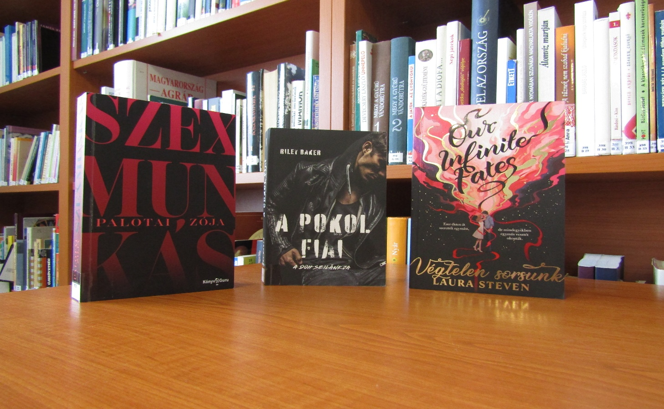

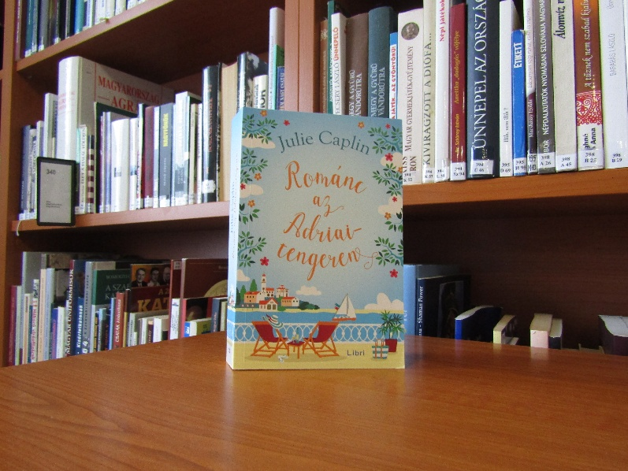 Ó, a csodaszép Horvátország nyáridőben, amikor a tűző nap sugarai csillámlanak a türkizkék tengeren! Maddie Wilcox gyakorlatias, két lábbal a földön járó lány, de az ő fantáziája is meglódul a lehetőségtől, hogy egy luxusjachton hajókázhat az Adriai-tenger hullámain. Igaz, nem gondtalan nyaralóként, mert flancos vendégeket kell kiszolgálnia, de az élmény bőséges kárpótlásnak ígérkezik. És az sem mellékes, hogy barátnője, Nina testvére, Nick is ott lesz a fedélzeten.  
  
Amikor azonban Maddie és Nick találkoznak, Maddie képtelen elhinni, hogy az öntelt, ellenszenves alak valóban Nina rokona. Az Adriai-tenger festői szépségű öblei azonban számtalan meglepetést tartogatnak számukra, és könnyen lehet, hogy át kell értékelniük az egymásról szerzett első benyomást...  
  
Julie Caplin Koppenhága, Brooklyn, Párizs, Tokió és Izland után ezúttal az Adriai-tengerhez kalauzolja el olvasóit.  
  
Magyarul megjelent művei:  
Egy csésze kávé Koppenhágában  
Egy szelet torta Brooklynban  
Egy krémes Párizsban  
Egy csésze tea Tokióban

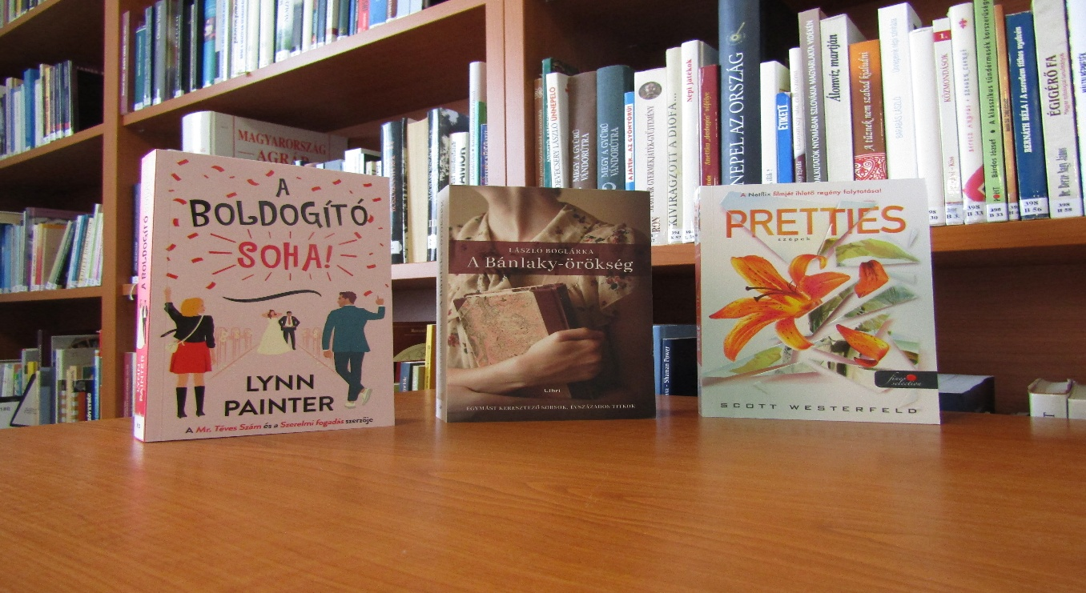

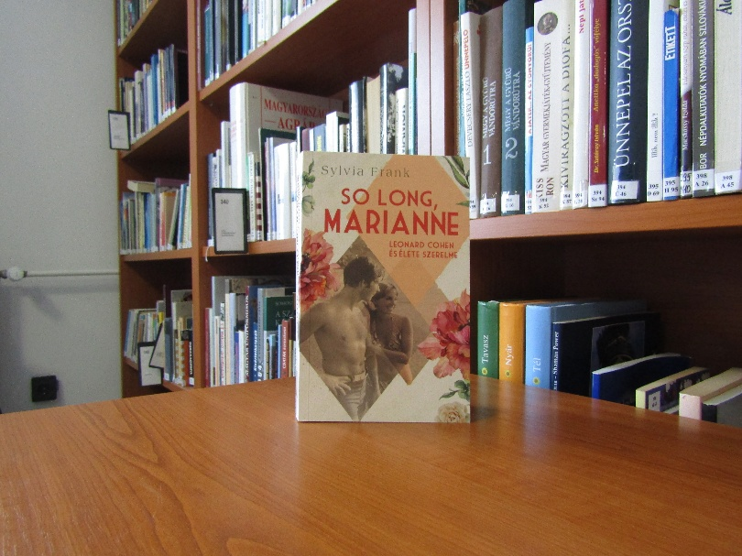 Ídra szigete, 1960. A fiatal Leonard, akinek legnagyobb vágya, hogy híres író legyen, megismerkedik Marianne-nal és a férjével. Tanúja lesz a házasságuk összeomlásának, és miközben odaadóan törődik a mélyen megsebzett Marianne-nal, egymásba szeretnek. Azonban Leonard, mivel a könyvét ízekre szedi a kritika, depresszióba esik. Most Marianne-on a sor, hogy megmentse a férfit: gitárt ajándékoz neki, és arra buzdítja, hogy írjon dalokat.  
Leonard rövid idő elteltével ünnepelheti is az első sikereit, de vajon tud-e Marianne együtt élni egy világsztárral...?  
A So Long, Marianne megindító regény Marianne Ihlen és Leonard Cohen mindent elsöprő szerelméről és a zenész egyik leghíresebb dalának a történetéről.

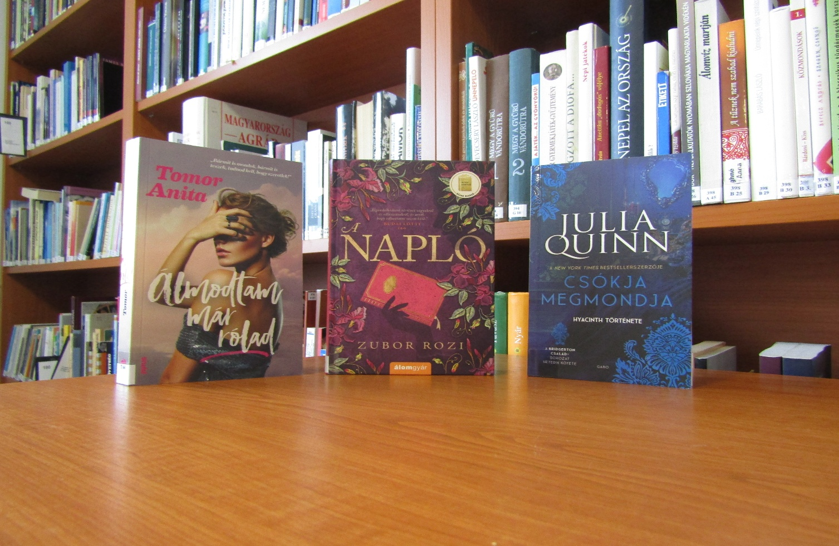

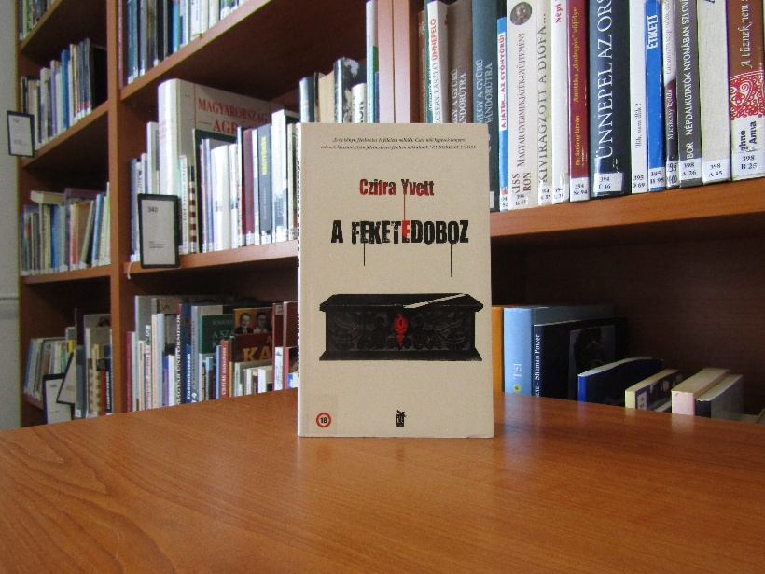 CSAK 18 ÉVEN FELÜLIEKNEK!!!  
  
"Erős könyv, félelmetes és félelem nélküli. Csak nők képesek ennyire  
erősnek látszani, ilyen félelmetesen félelem nélkülinek." KUKORELLY ENDRE  
  
  
Mezsgye  
  
Ne lazítsd a hurkot  
nyakamon, mert elfutok,  
amint tudok, s Lótként  
vissza nem fordulok.  
Rajzold testemre tűvel  
a határt. Karczold, vésd,  
még nagyon fáj.  
S azon túl is; tovább!  
Meggyűrűzött, szárnyaló lelkem  
földjét jelöld ki! Mindegy;  
börtön, odú vagy  
nők legszebb álma. Hisz  
másképp mutat a Világ térden állva.

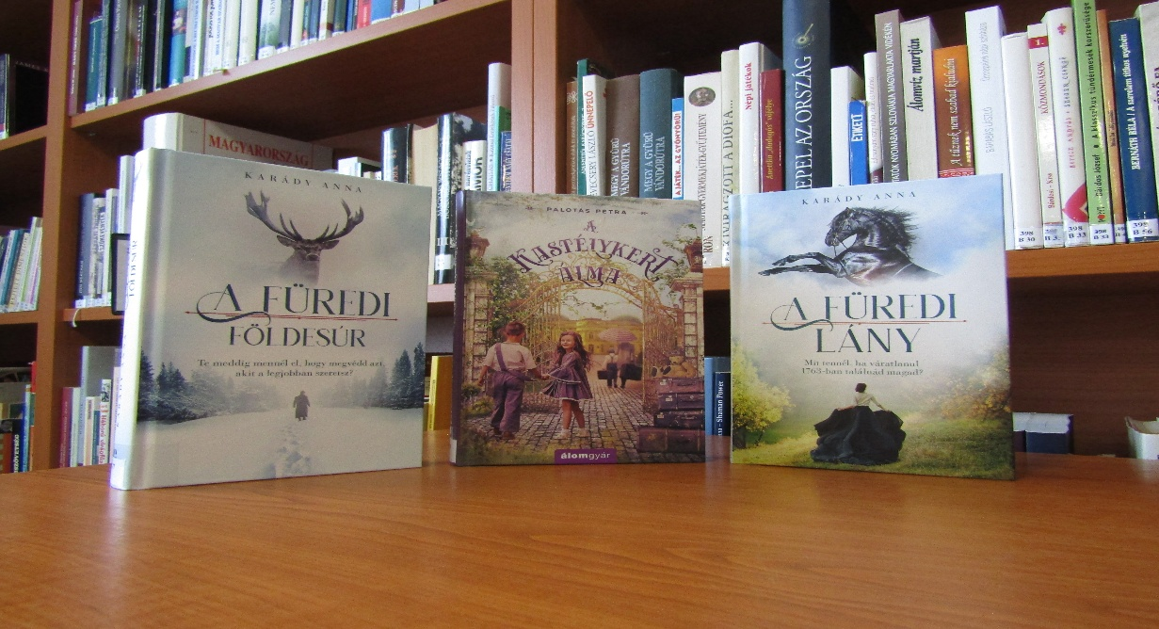

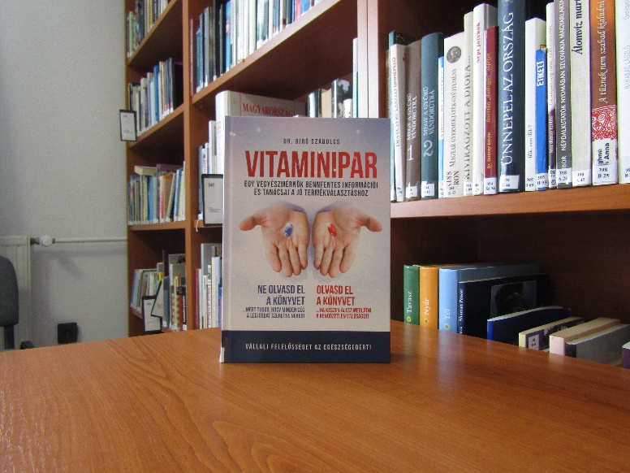 -"Ha valaha vásároltál bármilyen vitaminkészítményt gondoltál arra, hogy egy-egy vitamin elnevezése mögött többféle molekula is állhat? A B12-vitamin például négyféle lehet.  
Azt tudtad, hogy a cianokobalamin forma szedésével ciánnal szennyezed a szervezeted?  
...és ez van a termékek 99%-ában!  
  
Vagy azt gondolod, hogy a gyártók mindent feláldozva csak érted dolgoznak?  
  
Ha számít az egészséged, hagyd figyelmen kívül a marketingüzeneteket, a hitelesnek tűnő szakértőket és mindenféle szuperképességgel rendelkező ajánlókat. Szakmai véleményem szerint a jelenlegi étrend-kiegészítő piacon elérhető termékek kb. 98%-a a szemét kategóriába esik. Segítek felismerni a maradék 2%-ot, amihez csak a lényeget fogjuk elemezni: az összetételt!"  
  
A Vitaminipar című könyv átlagos fogyasztóknak íródott és közérthető nyelvezettel taglalja, hogy mit kell nézni a termékcímkéken, hogy végül mindenki olyan étrend-kiegészítőt vásárolhasson, ami számára a legmegfelelőbb.  
  
A könyv szerzője dr. Bíró Szabolcs, a vegyészmérnöki tudományok doktora (MTA Varga József-díj, MKE Wartha Vince-díj), kutató-fejlesztő szakmérnök. Egy világszabadalom és egy amerikai szabadalmi beadvány első számú feltalálója.

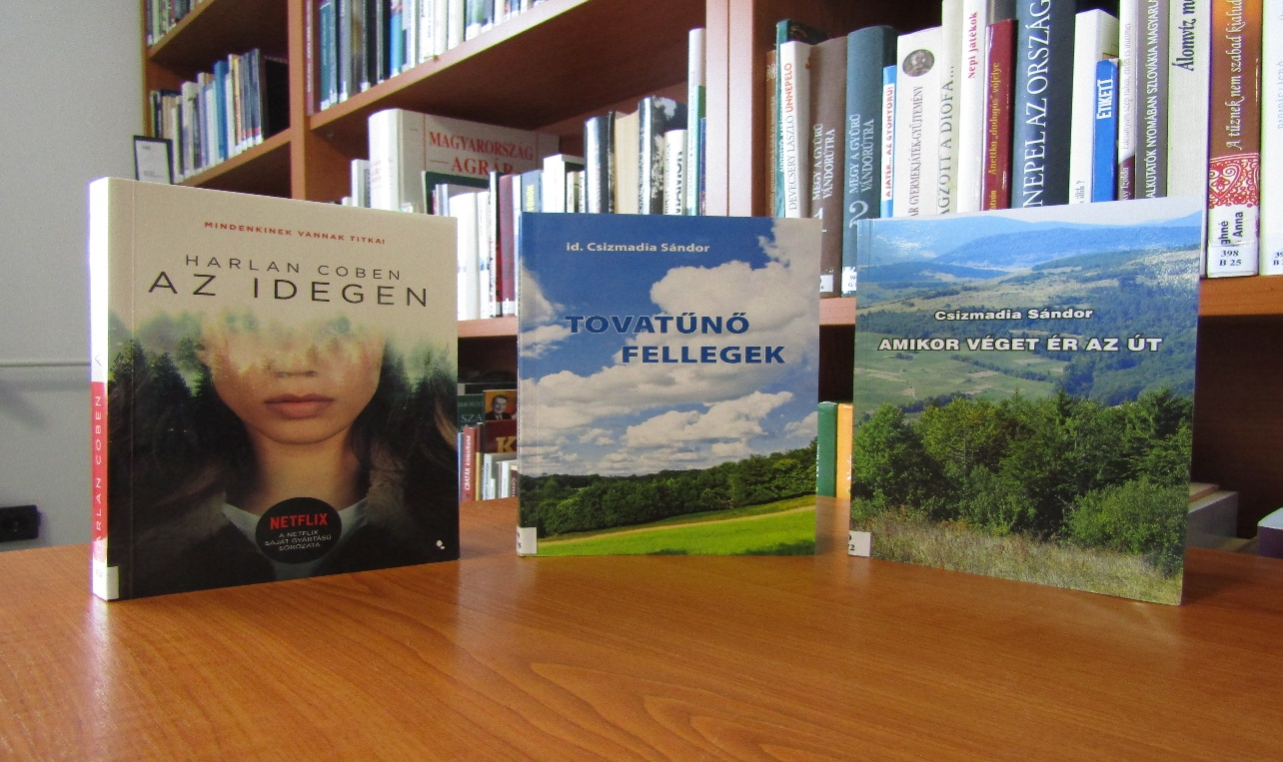

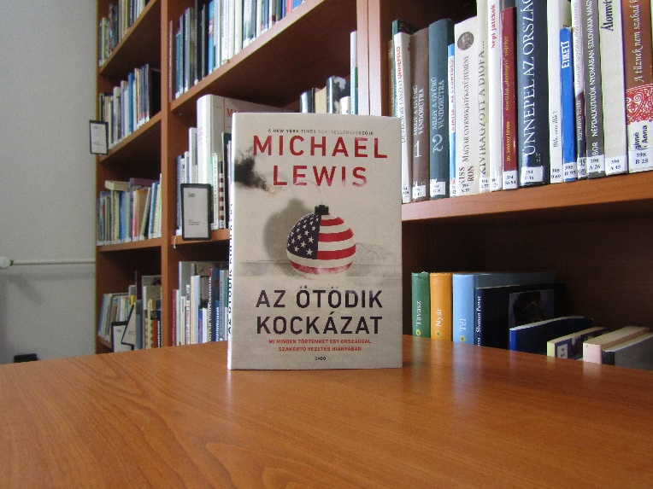

Michael Lewis segítségével bepillantást nyerünk az amerikai kormányzat kulisszái mögé, amely ellen saját vezetői indítottak támadást. A Mezőgazdasági Minisztériumban olyan létfontosságú programokat vágnak meg, mint az élelmiszerjegyek és az iskolaebédek.  
A Kereskedelmi Minisztériumnak nem lesz elég munkatársa, hogy megfelelően levezényelje a 2020-as népszámlálást. Az Energiaminisztériumban, ahol a nemzetközi nukleáris kockázattal foglalkoznak, nem világos, hogy lesz-e elég felügyelő, aki nyomon követi és lokalizálja a feketepiaci urániumot, megelőzve a terroristákat.  
  
A szándékos tudatlanság szerepet játszik ezekben a fenyegető katasztrófákban.  
Ha maximalizálni akarjuk a rövid távú nyereséget  
a hosszú távú költségekre való tekintet nélkül­, jobban járunk, ha nem ismerjük a költségeket. Ha meg akarjuk őrizni a személyes immunitásunkat a nehéz problémákkal szemben, jobb meg sem érteni a problémákat. Van a tudatlanságnak előnye, és a tudásnak hátránya. A tudás az életet zavarosabbá és bonyolultabbá teszi olyan ember számára, aki a világot világnézetté akarja zsugorítani.  
  
Ha ebben a könyvben vannak veszélyes bolondok, akkor vannak hősök is – persze dicsőség nélkül. Ők a köztisztviselők, akiknek a tudása, elhivatottsága és kezdeményezőkészsége tartja mozgásban a gépezetet. Michael Lewis megkérdezi tőlük, mi nem hagyja nyugodni őket éjszaka.  
  
MICHAEL LEWIS a Brókerpóker, a Moneyball (Pénzcsináló), a The Blind Side (A szív bajnokai), A nagy dobás és a Harcos pszichológusok sikerkönyvek szerzője.  
A kaliforniai Berkeley-ben él feleségével és három gyermekével.

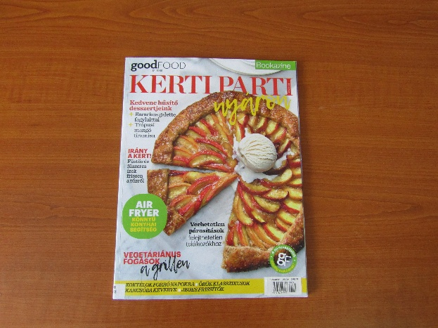 Milliók kedvenc ­gasztro­magazinja megérkezett Magyarországra!  
  
Ízek a világ minden tájáról, gasztronómiai kalandok hónapról hónapra:  
- "Ízpompás", könnyen elkészíthető receptek  
- Remek ötletek, fantasztikus fotók  
- Hazai receptek, érdekes írások  
- BBC-hitelesség és -minőség 108 oldalon  
  
- Ha valami finomra vágyik, de nem szeretne sok időt tölteni a konyhában…  
- Ha különleges fogásokkal szeretné meglepni vendégeit…  
- Ha stressz nélkül szeretné elkészíteni az ünnepi menüket…  
- Ha kíváncsi a világ leghíresebb séfjeinek titkaira…  
… a BBC GoodFood mindezt házhoz viszi Önnek!

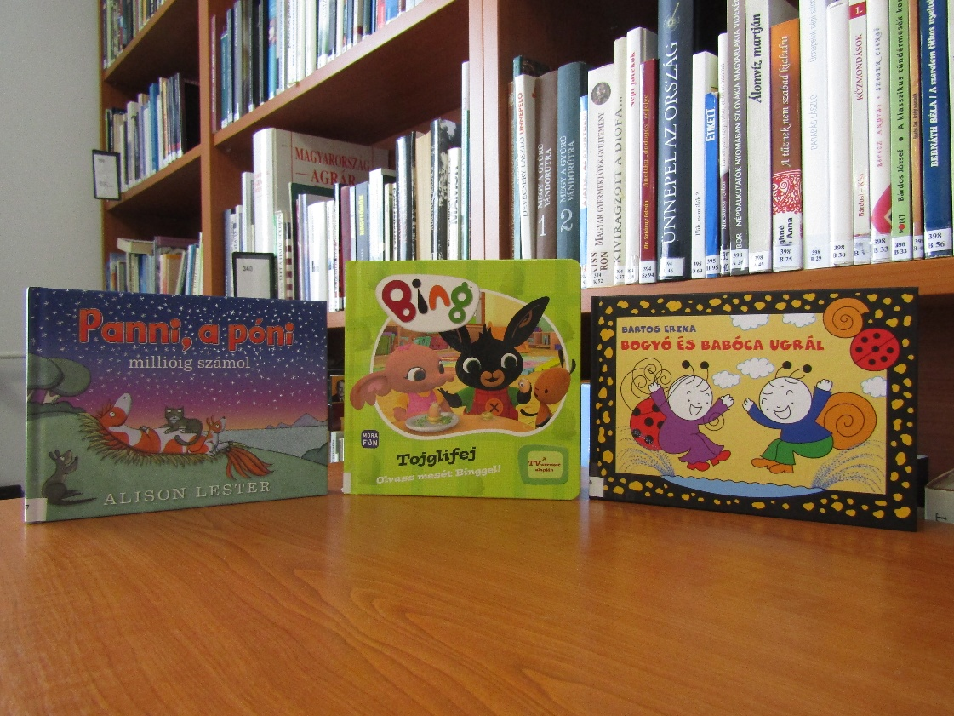

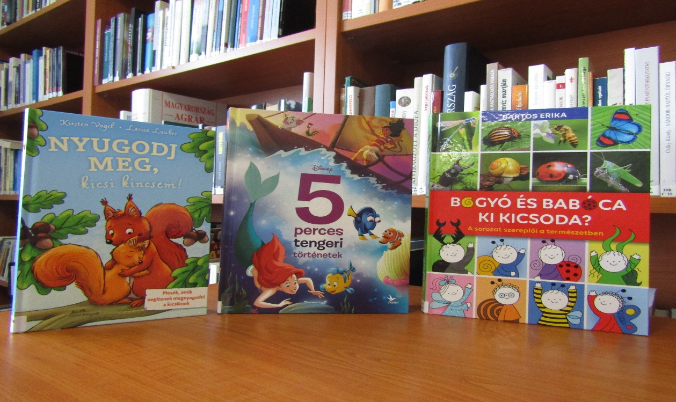

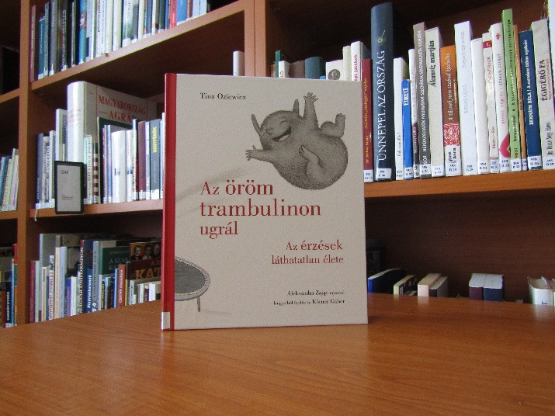 Szoktál örülni, ugye? És szomorkodni? Félni? Kíváncsiskodni? Dühös is vagy néha? Biztos szoktál, és biztos észrevetted, hogy mások is szoktak. Sőt, mindenki! Hát azon gondolkodtál-e már, mit csinálnak ezek az érzések, amikor nem figyelsz oda rájuk? Mert bizony az érzéseknek saját titkos életük van! A nyugalom kutyát simogat, a szabadság vitorlázik, és még sok ilyen érdekességet megtudhatsz ebből a könyvből. Melyikük hasonlít rád a legjobban?  
A program az Európai Unió támogatásával, a Kreatív Európa keretén belül jött létre.

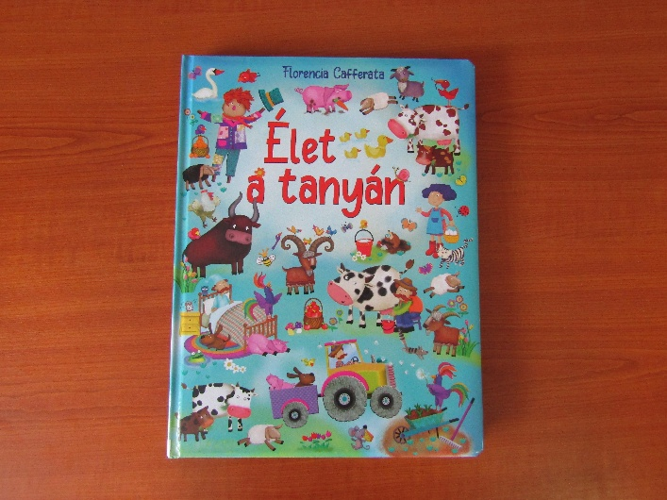 Az Élet a tanyán egy színes és gazdagon illusztrált böngészőkönyv, amely a tanyasi élet mindennapjaiba kalauzolja a gyerekeket. A könyv tele van részletgazdag jelenetekkel, amelyek játékosan mutatják be az állatokat és a gazda munkáját. Ez a gyerekkönyv ideális választás, hogy a kicsik megismerjék a természet és az élőhelyek csodáit.